**Группа** ИС 3-1

**ФИО:** Мозыркий А.Д.

**Курс:** C# Essetrional

**Урок 5:** Массивы

**Теория**

* Массив — именованный набор однотипных переменных, расположенных в памяти непосредственно друг за другом, доступ к которым осуществляется по индексу.
* Индекс массива — целое число, либо значение типа, приводимого к целому, указывающее на конкретный элемент массива.
* Количество используемых индексов массива может быть различным. Массивы с одним индексом называют одномерными, с двумя — двумерными и т. д. Одномерный массив нестрого соответствует вектору в математике, двумерный — матрице. Чаще всего применяются массивы с одним или двумя индексами, реже — с тремя, ещё большее количество индексов встречается крайне редко.
* Массив массивов — это массив, элементы которого сами являются массивами. Элементы массива массивов могут иметь различные размеры и измерения. Массивы массивов иногда также называются "не выровненными массивами".
* Массивы массивов можно смешивать с многомерными массивами.
* Массив можно инициализировать при объявлении. В этом случае спецификация ранга не нужна, поскольку она уже предоставлена по числу элементов в списке инициализации.
* При создании массива значение по умолчанию числовых элементов массива задано равным нулю, а элементы ссылочного типа имеют значение null.
* Зубчатый массив является массивом массивов и поэтому его элементы являются ссылочными типами и инициализируются значением null.
* Индексация массивов начинается с нуля: массив с элементами n индексируется от 0 до n-1.
* Элементы массива могут быть любых типов, включая тип массива.
* Типы массива являются ссылочными типами, производными от абстрактного базового класса Array.
* Класс Array позволяет использовать много других полезных методов и свойств, для выполнения сортировки, поиска и копирования массивов.
* Свойство Rank используется для отображения числа измерений массива.
* Ключевое слово params позволяет задать параметр метода, принимающий переменное количество аргументов.
* В таком случае можно передать изменяемое количество аргументов типа, указанного в создании аргумента метода, с разделителями-запятыми, или массив аргументов указанного
* типа. Можно также не отправлять аргументы.
* При создании метода после ключевого слова params дополнительные параметры не допускаются, и при создании метода допускается только одно ключевое слово params.
* Массивы можно передавать в качестве аргументов для параметров методов. Поскольку массивы являются ссылочными типами, метод может изменять значение элементов.
* Индексаторы позволяют индексировать экземпляры класса или структуры так же, как массивы.
* Индексаторы напоминают свойства, но их методы доступа принимают параметры.
* Индексаторы позволяют индексировать объекты аналогично массивам.
* У индексатора метод доступа get возвращает значение, а метод доступа set присваивает значение.
* Ключевое слово this используется для определения индексаторов.
* Ключевое слово value используется для определения значения, присваиваемого методом set индексатора.
* Индексаторы не обязаны использовать в качестве индекса целочисленное значение, конкретный механизм поиска определяет разработчик.
* Индексаторы можно перегружать.
* Индексаторы могут иметь более одного формального параметра, например, при доступе к двухмерному массиву

**Практика**

**Задание 1**

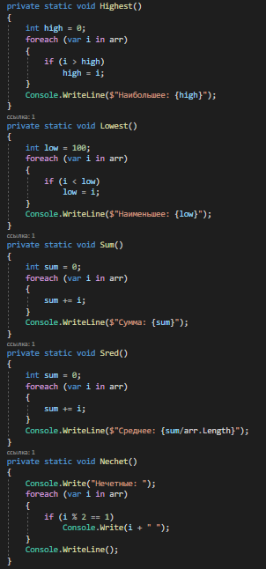

Рис.1.1 Реализация методов для работы с массивами

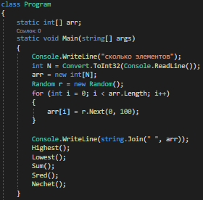

Рис.1.2 Реализация кода программы

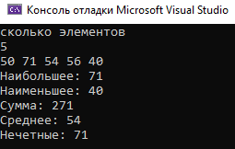

Рис.1.4 Результат работы программы

Результат работы программы соответствует ожидаемому.

**Задание 2**

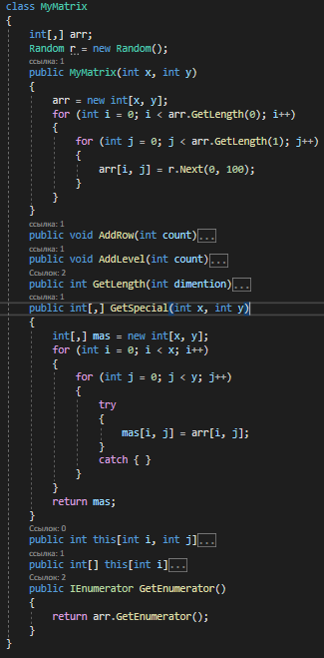

Рис.2.1 Реализация коллекции двумерного массива произвольной размерности MyMatrix

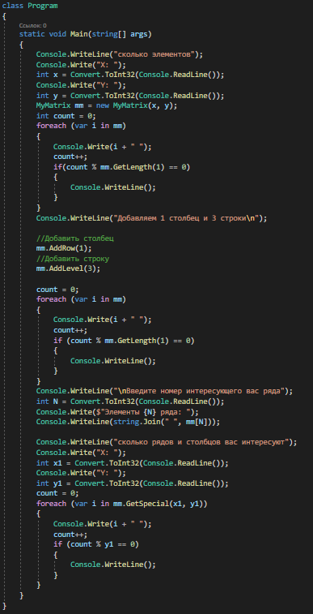

Рис.2.2 Реализация кода программы

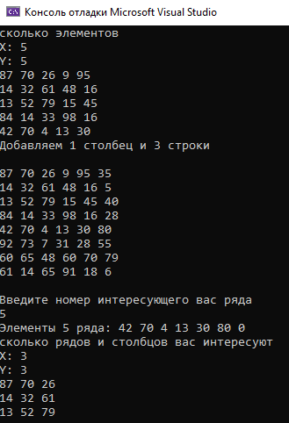

Рис.2.4 Результат работы программы

Результат работы программы соответствует ожидаемому.

**Задание 3**

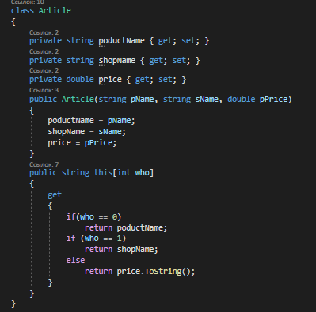

Рис.3.1 Реализация класса Article

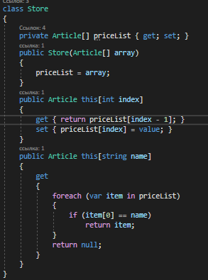

Рис.3.2 Реализация коллекции Store

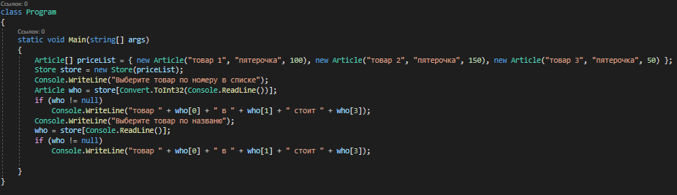

Рис.3.3 Реализация кода программы

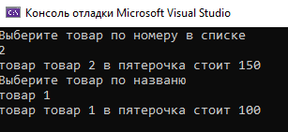

Рис.3.4 Результат работы программы

Результат работы программы соответствует ожидаемому.